SYNDROME DE Gougerot-Sjögren
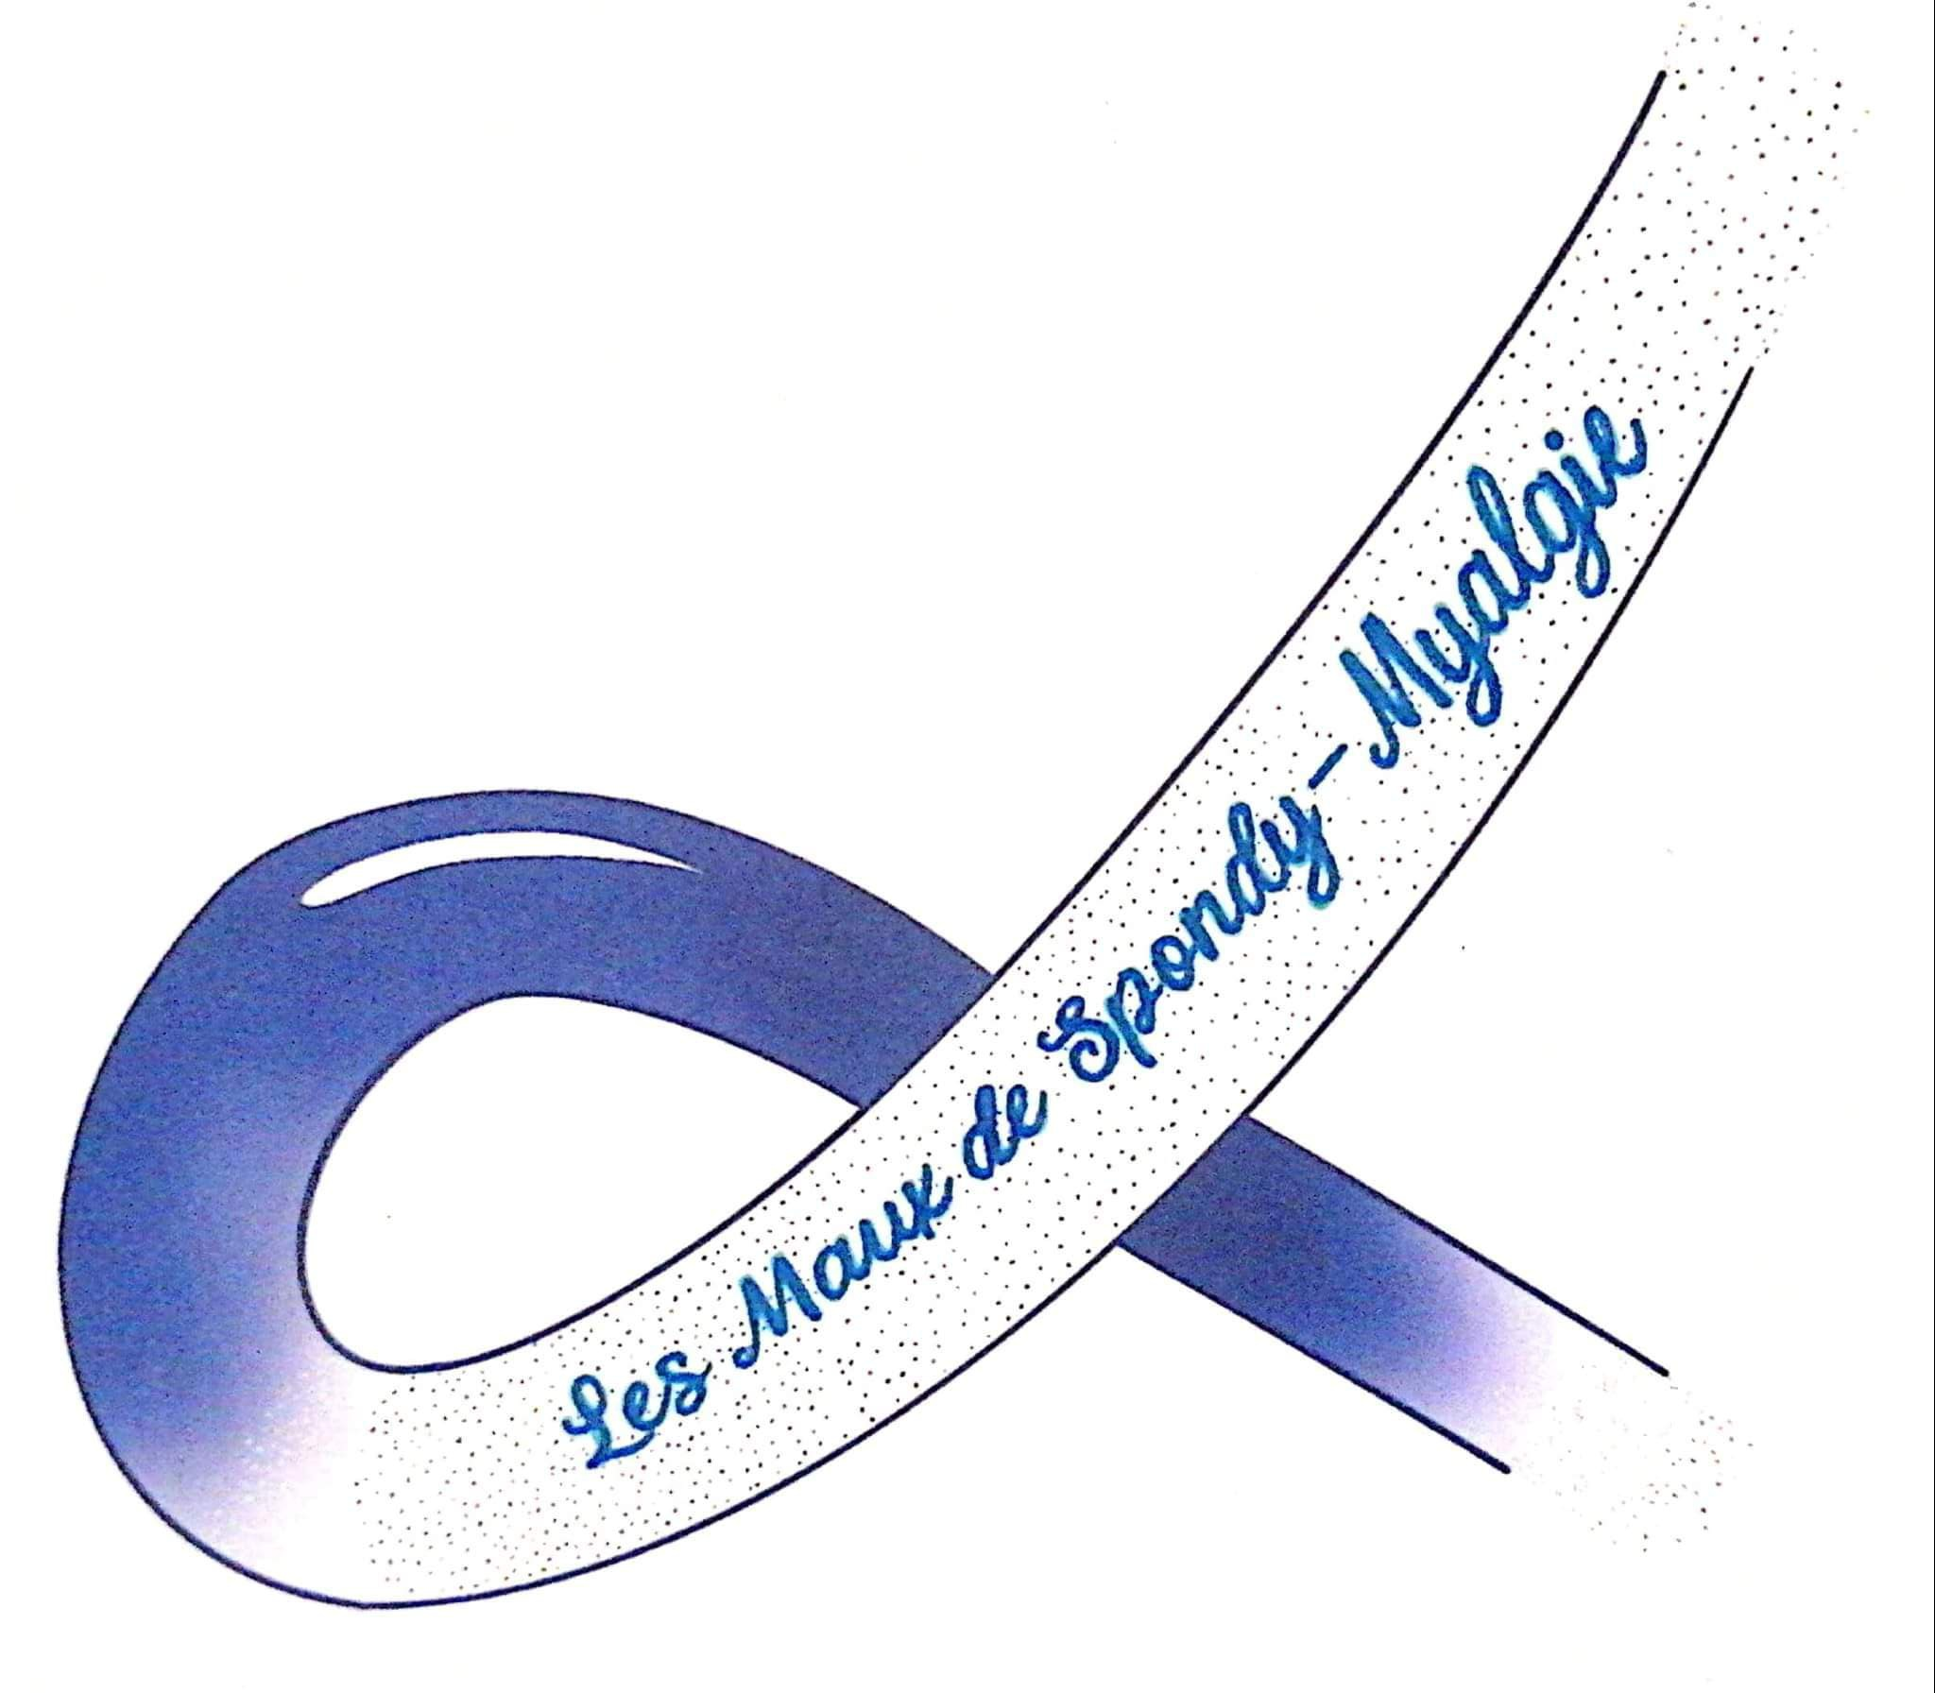
Le syndrome de Gougerot-Sjögren est une maladie auto-immune et il se produit lorsque le système immunitaire attaque et détruit les glandes qui produisent des sécrétions dans l’organisme, notamment les glandes salivaires et lacrymales. Ce qui nous amène à la sécheresse (oculaire, buccale)
Cependant, la maladie peut s’attaquer à d’autres glandes, organes et tissus, comme le vagin, l’estomac, les articulations, les muscles, les nerfs, les reins, la thyroïde, etc.
Parfois, le symptôme révélateur du syndrome de Gougerot Sjögren c'est le gonflement des glandes parotides, phénomène de Raynaud ou purpura. C'est plus rare mais pas à exclure.
COMMENT EST POSE LE DIAGNOSTIC ?
- Soit par biopsie des glandes salivaires.
Elle est effectuée par un O.R.L (Oto-Rhino-Laryngologiste). Elle consiste à une petite incision à l'intérieur de la lèvre inférieure, après avoir était anesthésiée localement, puis un prélèvement de 4 ou 5 glandes salivaires. Quelques petits points qui se dissiperont tout seuls et une attente de quinze jours à trois semaines pour le résultat. Et tout ceci est indolore. (Je confirme, j'en est déjà fait une)
- Soit par certains tests oculaire.
Il est effectué par un Ophtalmologue. On place un papier buvard calibré dans le cul-de-sac lacrymal inférieur avec ou sans anesthésie locale. Celui ci permet devaluer la quantité de larmes dans l'œil (test de Schirmer). Voir image ci-dessous.
- Soit par un test buccal qui consiste à mesurer le débit (flux) salivaire (crachats répétés dans un tube pendant 5 minutes).
- Soit par un bilan sanguin pour détecter la présence d'anticorps anti-SSa ou anti-SSb.
Et si les glandes parotides sont gonflées, alors un examen radiologique s'impose.


TRAITEMENT ?
En ce qui concerne les traitements, ils seront établis en collaboration avec tous les spécialistes concernéset selon les symptômes. Rhumatologue, O.R.L., gynécologue, ophtalmologue, etc..c'est du moins de cette manière que procède mon rhumatologue.
Pour la sécheresse oculaire ou buccale, et atteinte légère, il prescrit souvent du collyre ou des substituts salivaires. Pour le reste cela dépend des symptômes et si le syndrome de Gougerot-Sjögren est associé ou non à une autre pathologie.
Pour les atteintes articulaires, les corticoïdes et plusieurs traitements immunosuppresseurs (rituximab, azathioprine…)

CONSEILS PERSONNELS
Pour la sécheresse occulaire, j’ai recours aux larmes artificielles prescrites par mon ophtalmologue.
Je m’hydrate le plus possible pour éviter la sécheresse buccale. J’ai toujours avec moi une bouteille d’eau.
Pour la fatigue que ce syndrome procure, tout comme les autres maladies chroniques, je continue les activités physiques comme la marche douce, la natation, et les séances de kinésithérapie.

J'espère que ces petits conseils vous seront utiles.
En aucun cas les conseils que je donne doivent altérer vos traitements. Quel que soit la douleur, le symptôme que vous pouvez ressentir, n’attendez pas pour consulter le corps médical qui vous suit. Au plus vite vous aurez un diagnostic au plus vite vous pourrez être pris en charge pour soulager les douleurs.

